日本フルードパワーシステム学会に関する研究*

（テンプレート文書ファイル）

油圧太郎1，空圧次郎2，水圧花子3

A Study on the Japan Fluid Power System Society

(Template Document File)

Taro YUATSU, Jiro KUATSU, Hanako SUIATSU

This paper is concerned with The Japan Fluid Power System Society (JFPS). The Japan Fluid Power System Society is an academic society for the purpose of publication, communication, and exchange of knowledge and information on fluid power systems including oil-hydraulics, pneumatics, water-hydraulics and functional fluid technology. It has more than 30 year history. The contribution rules are regulated for the Transaction of the Japan Fluid Power System Society. The papers published in the Transaction of the JFPS are coincidentally reported in the JFPS International Journal of Fluid Power System on web. The papers contributed for the Transaction of the JFPS will be accepted without the distinctions between the JFPS members and non-members. Papers must be original and previously unpublished researches that have reference to the field of the engineering and technology treated in the JFPS. Papers must be original and contributive for the engineering or useful for the fresh technology in industry. The length of the paper should be provided within 6 pages in principle.

**Key words**: Hydraulic system, Pneumatic system, Water hydraulic system

このファイルは，日本フルードパワーシステム学会論文集投稿用のテンプレートです．

英文論文集「JFPS International Journal of Fluid Power System」への投稿には専用のテンプレートをご利用下さい．

なお，執筆される際，このメモは削除してください．

１．緒　　　言

日本フルードパワーシステム学会は，日本油空圧協会として1970（昭和45）年に設立され，その後， 1982（昭和57）年に社団法人日本油空圧学会に改組され，さらに2001（平成13）年に社団法人日本フルードパワーシステム学会に名称を変更して今日に至っている．その間，油圧工学，空気圧工学を初めとする流体制御に関する学理およびその応用についての情報交換を通じて研究と技術の進歩，普及，発展を図ってきた．流体制御技術を守備範囲とする専門学会としては，諸外国にも例の少ないユニークな存在である．

　日本フルードパワーシステム学会では油圧工学1)や空気圧工学2),3)さらに水圧技術4)-7)など流体制御技術の発展のために様々な活動を行っている．学会の最も重要な活動のひとつに学会誌と論文集の発行がある．前者は年6冊，発行されている．また，後者は2018年からWebジャーナルに完全移行した．論文発表などの講演会やセミナーの企画も様々な形で進められている．毎年春夏に開催される講演会や，3年に一度の国際シンポジウムなどである．この他にも共同ワークショップ等が企画されている．

* 20xx年yy月zz日　原稿受付

1フルードパワー大学大学院流体制御研究科

　（所在地：東京都港区公園1-2-3）

2フルードパワー大学大学院（現，株式会社油空圧）

　（所在地：東京都港区公園1-2-3）

　（Corresponding author: jiro@yukuatsu.com）

3先端水圧工業株式会社

　（所在地：大阪市港区海岸4-5-6）

２．主 な 記 号

|  |  |  |
| --- | --- | --- |
|  | ： | 音速 |
|  | ： | 時間 |
|  | ： | 速度 |
|  | ： | 位置 |
|  | ： | 角度 |
| 添字 |  |  |
| 1 | ： | 入口 |
| *n* | ： | 個数 |

３．会誌と論文集

3.1 会誌

油空圧工学の発展に伴って，油空圧の機器を中心とする研究の対象が，次第にシステムとその制御に広がり，また作動媒体も油と空気から水やER流体，磁性流体等へと広がりを見せていることに鑑み，これまで用いてきた会誌名称「油圧と空気圧」を1998年（第29巻，第1号）から「フルイドパワーシステム」に変更した．2002年（第33巻，第1号）には学会名である日本フルードパワーシステム学会に合わせて「フルードパワーシステム」に変更して，現在に至っている．

3.2 論文集

2018年より和文誌を「日本フルードパワーシステム学会論文集」，英文誌を「JFPS International Journal of Fluid Power System」として，オンライン（J-STAGE）ジャーナルで発行している．

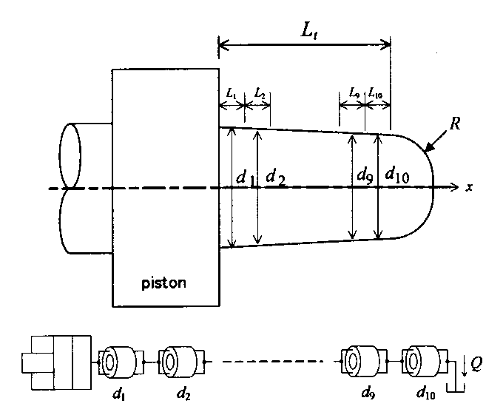

Fig.1　Model of cushion plunger

４．学術講演会およびセミナーなど

学会の活動の基幹となる講演会，講習会等に関しては，従来，毎年二回春・秋の学術講演会，年数回の講習会，セミナー，技術研修会を行っており，活発な発表が行われている．

５．国際シンポジウム

流体制御に関する国際シンポジウムは3年ごとに開催しており，次の特性曲線に合わせて準備が進められている．

$\frac{dx}{dt}=a_{1}+v_{n}$ (1)

ただし，は正数である．

６．結　　　言

このファイルは，Microsoft Word のテンプレートファイルである．一行は26文字程度に設定されている．

脚注の電子メールアドレスは Corresponding author のみを記載する．

スタイルは標準になっている．スタイルを選んだだけで自動的にこのようにできると良いが，現段階は後から手作業で行っていただきたい．

謝　　　辞

このテンプレートを作成するにあたり，関係各位より貴重なご意見を多く頂いた．ここに記して謝意を表する．

参 考 文 献

1. 由厚派和，竜帯啓則，降宇都良三：油空圧式打撃機械の極限制御に関する研究，日本フルードパワーシステム学会論文集，Vol.39，No.8，p.567-572 (2009)，DOI:10.5739/jfps.12.34
2. 笠田井誠魚，芽家逗樹：液圧制御とロボティクス，吹亜津書店，p.89 (1999)
3. 江亜視捨務，昨日静竜泰，羽留武双沙：超小型コンプレッサーの性能試験に関する研究，平成15年春季フルードパワーシステム講演会講演論文集，p.123-125 (2003)
4. 芝公園太郎：流体アクチュエータの製造方法，特開2020-00000 (2020)
5. Yuatsu, T. et al.: A Study of Performance Improvement of a Compressor, JFPS International Journal of Fluid Power System, Vol.3, No.4, p.56-62 (2001), DOI:10.5739 /jfpsij.5.67
6. Hydraulics, O., Pneumatics, A.: Development of Super-Intelligent Fluid Power System, Proceedings of 7th JFPS International Symposium on Fluid Power, p.645-650 (2020), DOI:10.5739/isfp.2020.000
7. Oil, A., Air, K., Water, M.: Fundamentals of Water Hydraulic Control, New York Press, p.123 (1970)
8. https://www.jfps.jp（2020年1月1日閲覧）